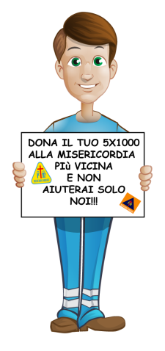
DESTINIAMO IL
CINQUE PER MILLE
ALLA MISERICORDIA!!!

Presenti nella società, vicini a chi ha bisogno.
SOTTOSCRIVI ANCHE QUEST’ANNO IL CINQUE PER MILLE A FAVORE DELLA NOSTRA ARCICONFRATERNITA: NON TI COSTA NULLA !!!
Anche quest’anno la legge finanziaria ha previsto che si può sottoscrivere il CINQUE PER MILLE dell’imposta sul reddito a favore di un’associazione di volontariato tra quelle riconosciute. Anche la nostra Arciconfraternita potrà godere di questo beneficio. Teniamo a precisare che la destinazione del CINQUE PER MILLE non è in alternativa all'OTTO PER MILLE destinato alle Chiese. Pertanto, si possono sottoscrivere ambedue. Per sottoscrivere a favore di questa Arciconfraternita basterà apporre la firma su uno dei quattro appositi riquadri che figurano sui modelli di dichiarazione dei redditi: Mod. CUD, Mod. UNICO, Mod. 730 redditi e poi scrivere il nostro

CODICE FISCALE: 80007840277.

Ringraziamo sin d’ora quanti, iscritti e simpatizzanti, ci indicheranno apponendo la loro firma e scrivendo nell’apposito rigo il nostro codice fiscale su riportato. Ribadiamo ancora una volta che sottoscrivere questa destinazione non significa che le somme risultanti siano a carico del contribuente: esse vanno in detrazione alle entrate dello Stato. Pertanto, il cittadino contribuente non paga alcunché di più !!!

